

Informatiegids

Juridische Beroepen

Summa Zakelijke Dienstverlening  
Schooljaar 2020-2021  
Leerjaar 1



# Voorwoord

Beste student, ouders en verzorgers,

Welkom bij de opleiding Juridische Beroepen, onderdeel van Summa Zakelijke Dienstverlening. Summa Zakelijke Dienstverlening is onderdeel van het Summa College.

Wij, de medewerkers van de opleiding Juridische Beroepen, vinden het belangrijk dat onze studenten en hun ouders goede informatie krijgen over de mogelijkheden en regels binnen onze opleiding. Deze informatiegids is dan ook specifiek voor de eerstejaarsstudenten van de opleiding Juridische Beroepen en is een aanvulling op de algemene informatiegids van het Summa College.

Een groot aantal zaken uit de algemene informatiegids van het Summa College zijn in de onderliggende informatiegids samengevat of uitgelicht.

De algemene informatiegids van het Summa College kunt u vinden op: <http://www.summacollege.nl/studeren/voor-studenten/informatiegidsen.html>

Wij adviseren u om ook de algemene informatiegids te lezen.

Namens het team Juridische Beroepen

Marcel Verstraeten

Teamleider Juridische beroepen

INFORMATIEGIDS

OPLEIDING JURIDISCHE BEROEPEN

Inhoudsopgave

Voorwoord - 2 -

I. Waar staan wij voor? - 5 -

1.1. Missie en visie Summa College - 5 -

1.2. Kernwaarden Summa Zakelijke Dienstverlening - 5 -

II. Opleidingsstructuur - 7 -

2.1. Schema van de opleiding Juridische beroepen - 7 -

III. Organisatie - 8 -

3.1. Onderwijsteam - 8 -

3.2. Rollen binnen een onderwijsteam - 8 -

3.3. Medewerkers onderwijsteam Juridische Beroepen - 9 -

3.4. Ouderbetrokkenheid - 10 -

3.5. Relevante websites - 11 -

3.6. Communicatie met studenten en ouder(s)/verzorger(s) - 11 -

3.6.1 Studentenportaal - Ouderportaal - 11 -

3.6.1. Digitale nieuwsbrief - 11 -

3.7. Lestijden, roosters, vakanties, ziekte en verlof - 12 -

3.7.1. De lestijden - 12 -

3.7.2. De roosters / periodisering - 12 -

3.7.3. De schoolvakanties - 13 -

3.7.4. Ziekte en verlof - 14 -

3.8. (On)geoorloofd verzuim - 15 -

3.9. Studentenstatuut/-raad - 15 -

3.9.1. Studentenstatuut - 15 -

3.9.2. Studentenraad - 16 -

3.10. Extra onderwijsactiviteiten - 16 -

3.11. Onderwijsmiddelen - 16 -

3.12. Vrijstellingen - 16 -

3.13. Stage - 18 -

IV. Huisvesting - 19 -

4.1. Locatie en bereikbaarheid - 19 -

4.2. Faciliteiten 20

4.2.1. Leslokalen 20

4.2.2. Studiehuis (VD – 3.12) 20

4.2.3. ICT-voorzieningen 20

4.2.4. Kluisjes 20

4.2.5. Aula 21

4.2.6. Overige faciliteiten Vestdijk 30 21

4.3. Huisregels 21

4.4. Ontruiming 22

V. Inhoudelijk onderwijsdeel 23

5.1. Het onderwijsprogramma 23

5.2. Voortgangsmeting en examinering 24

5.3. Studiepunten 25

Nawoord 26

Bijlagen: 27

Bijlage 1: Huisregels locatie Vestdijk 30 28

Bijlage 2: Onderwijsteam Juridische Beroepen 30

Bijlage 3: Contactgegevens medewerkers team Juridische beroepen 32

# Waar staan wij voor?

## Missie en visie Summa College

Waar wij voor staan en de koers die wij als organisatie willen varen, hebben wij vastgelegd in de missie en visie van de organisatie. Bij alles wat wij als organisatie ondernemen zijn de missie en visie richtingbepalend.

**Missie**

Wij zijn een toonaangevende organisatie voor middelbaar beroepsonderwijs in Brainport regio Eindhoven waar jongeren en volwassenen zich thuis voelen.

In hechte samenwerking met bedrijven en instellingen leveren wij uitdagend en kwalitatief hoogwaardig onderwijs.

Wij staan voor een succesvolle studie en carrière van onze studenten, gebaseerd op vakmanschap en persoonlijke groei, voor nu en in de toekomst. Daarmee bouwen wij aan de welvaart in de regio.

**Visie**

Met onze passie en professionaliteit maken wij het mogelijk dat studenten voortdurend hun grenzen verleggen en persoonlijke topprestaties leveren.

## Kernwaarden Summa Zakelijke Dienstverlening

Bij een missie en visie horen ook kernwaarden. Waarden die wij als organisatie belangrijk vinden om de doelstelling die we in de missie en visie hebben bepaald te behalen. Tijdens de cultuurdag van onze school hebben wij binnen Summa Zakelijke Dienstverlening inhoud gegeven aan deze waarden. De kernwaarden zijn als het ware vertaald naar hele concrete werkafspraken. Deze afspraken zijn maatgevend, indien we de werkafspraken niet nakomen mogen wij hier door collega’s, studenten en ouders op aangesproken worden.

**De kernwaarden van Summa Zakelijke Dienstverlening met bijbehorende werkafspraken**

**Professionaliteit***Mijn vermogen om op vakkundige wijze herhaaldelijk een service of actie te leveren volgens vastgestelde kwaliteitsnorm en mijzelf steeds te blijven ontwikkelen.*

**Werkafspraken:**

1. Ik bereid mijn lessen goed voor en hanteer daarbij de juiste didactiek en variërende werkvormen zodat de lessen de student uitdagen en boeien.  
2. Ik luister naar en praat met anderen, neem hen en hun feedback serieus en stel vragen ter verduidelijking.  
3. Ik geef open en eerlijk feedback op een niet kwetsende manier.  
4. Ik zorg dat mijn (vak)kennis, zowel van mijn eigen beroep, de eisen in het kwalificatiedossier als het beroepenveld, actueel is en ik deel deze kennis actief met anderen.   
5. Ik reflecteer op mijn eigen acties en handel naar de uitkomsten

**Toewijding***Mijn vermogen om met volledige inzet en aandacht de ontwikkeling van anderen en mezelf voorop te stellen, onafhankelijk van gebeurtenis of situatie.*

**Werkafspraken:**

1. Ik toon enthousiasme voor mijn werkzaamheden, straal uit dat ik mijn werk leuk vind en inspireer hier anderen mee.   
2. Ik wil mee denken over de belangen en ontwikkelingen van mijn studenten, mijn collega’s en mijn organisatie en

benader de zaken vanuit een positieve grondhouding.  
3. Ik ben geïnteresseerd in anderen en ga respectvol met iedereen om, ik behandel de ander zoals ik zelf behandeld wil worden.

4. Ik stel in al mijn handelen het belang van de student voorop.   
5. Ik kom goed voorbereid op het werk.

**Verantwoordelijkheid***Mijn vermogen om gemaakte afspraken na te komen, in resultaten en oplossingen te denken en hiernaar te handelen.*

**Werkafspraken:**

1. Ik doe wat ik zeg, ik kom mijn afspraken na, houd me aan gezamenlijke besluiten en handel hier naar.  
2. Ik maak problemen bespreekbaar met direct betrokkenen.  
3. Ik geef tijdig knelpunten en grenzen aan en denk mee over alternatieven.  
4. Ik doe de dingen die we hebben afgesproken binnen de gestelde tijd en spreek anderen er op aan wanneer zij afspraken niet nakomen.  
5. Ik denk in kansen en oplossingen en zet me in voor het gewenste resultaat.

**Saamhorigheid***Mijn vermogen om met een groep van samenwerkende mensen te werken aan de realisatie van de gestelde doelen en het ontwikkelen van mijn betrokkenheid daarbij.*

**Werkafspraken:**

1. Ik werk samen met anderen aan gestelde doelen.   
2. Ik lever actief een bijdrage aan de vorming van ons team, steun mijn collega’s en laat merken dat ik ze waardeer.  
3. Ik creëer een veilige leer en werkomgeving.  
4. Bij mijn handelen houd ik rekening met het effect van mijn handelen op anderen, binnen en buiten de organisatie.  
5. Wij delen onze expertise met elkaar.

# Opleidingsstructuur

## Schema van de opleiding Juridische beroepen

Op de eerste pagina’s van deze informatiegids bent u al enkele benamingen van organisatie- onderdelen tegengekomen. Zo bent u de naam Summa College tegengekomen. Dit is de overkoepelende naam van onze organisatie. Het Summa College bestaat uit diverse onderwijsclusters. Het onderwijscluster waar onze opleiding onder valt is het cluster Summa Zakelijke Dienstverlening. Binnen een cluster leiden wij studenten op voor verschillende beroepen. Binnen de opleiding Juridische Beroepen leiden wij op voor twee verschillende uitstroomrichtingen.

Uitstroomrichtingen (profielen) Juridische beroepen:

* Juridisch administratieve dienstverlening (**JAD**)
* Human resource management (**HRM**)

|  |  |  |  |  |
| --- | --- | --- | --- | --- |
| Leerjaar 1 | Periode 1.1 | Periode 1.2 | Periode 1.3 | Periode 1.4 |
|  | Basis | Basis | Basis | Basis |

|  |  |  |  |  |
| --- | --- | --- | --- | --- |
| Leerjaar 2 | Periode 2.1 | Periode 2.2 | Periode 2.3 | Periode 2.4 |
|  | BPV | BPV | Basis | Basis |

|  |  |  |  |  |
| --- | --- | --- | --- | --- |
| Leerjaar 3 | Periode 3.1 | Periode 3.2 | Periode 3.3 | Periode 3.4 |
|  | Uitstroom  JAD of HRM | Uitstroom  JAD of HRM | BPV + afstuderen | BPV + afstuderen |

Bij zowel de uitstroomrichting JAD als HRM komen vele aspecten van het recht, de wet en regelgeving aan bod. Om de student de mogelijkheid te bieden om een verantwoorde keuze voor een uitstroomprofiel te maken, hebben wij er voor gekozen om in leerjaar 1 en 2 de basis van beide uitstroomrichtingen aan te bieden. Dit kan omdat beide richtingen een behoorlijke overlap hebben wat betreft kennis, vaardigheden en competenties.

In leerjaar 1 volgt de student lessen en is hij werkzaam in projectgroepen. De verschillende rechtsgebieden en organisatievormen komen aan bod. De student krijgt een goed beeld van het werkveld waarin de juridisch medewerker werkzaam is.

In leerjaar 2 start de student met de BPV (beroeps praktijkvorming), een ander woord voor stage. De student gaat voor het eerst werkervaring opdoen binnen een juridische omgeving. In de tweede helft van schooljaar 2 (periode 2.3 en 2.4) volgt de student lessen op school en werkt wederom samen in projecten. Aan het einde van leerjaar 2 maakt de student een definitieve keuze voor een uitstroomrichting.

In leerjaar 3 bestaat de eerste helft van het schooljaar uit het volgen van lessen en het maken van projecten. Een groot gedeelte van de opleiding wordt halverwege leerjaar 3 afgesloten. De laatste periode van de opleiding bestaat uit de BPV en afstuderen. Als de student alle examens (theorie en praktijk) succesvol heeft afgerond, heeft hij recht op een diploma.

# Organisatie

## Onderwijsteam

[](http://www.google.nl/url?sa=i&rct=j&q=&esrc=s&source=images&cd=&cad=rja&uact=8&ved=0ahUKEwiAoLWT0JzWAhXCLFAKHZ2RB2gQjRwIBw&url=http://www.digidact.nl/Digidact_C01/showModuleItem.asp?comid%3D39%26modid%3D891&psig=AFQjCNFF1TUIWXwPg5rf4O-aTYY7YVbgLA&ust=1505201885971917)Binnen het cluster Zakelijke Dienstverlening zijn er diverse mensen werkzaam. Zo hebben we een directeur die integraal verantwoordelijk is voor het gehele cluster van scholen/opleidingen. Daarnaast is er ook nog een administratieve organisatie die ondersteunend is aan het onderwijs. Zij zorgen ervoor dat alle verplichte formulieren en correspondentie op de juiste manier worden verwerkt. Binnen de opleiding hebben we een relatief platte organisatie. We hebben een onderwijsteam dat wordt aangestuurd door een teamleider. Normaal gesproken krijgt de student alleen te maken met de docenten die in het onderwijsteam werken. Daar waar verantwoordelijkheden het onderwijsteam overstijgen komt de teamleider in beeld.

## Rollen binnen een onderwijsteam

Binnen de onderwijsteams werken mensen die het onderwijs en het opleiden van studenten een warm hart toedragen. Van de professionals wordt verwacht dat ze niet alleen op een uitdagende manier goed onderwijs verzorgen, maar dat ook de organisatie rond het onderwijs op een juiste manier wordt vormgegeven.

Voor de student zijn de onderstaande rollen binnen het onderwijsteam het meest relevant. Dit komt doordat de werkzaamheden die bij de rol behoren het dichtst aan liggen tegen het primaire proces ‘onderwijs’.

* **Docent** (docenten recht, Engels, Nederlands, rekenen, communicatie enz.)

De docenten verzorgen de lessen en de projecten die een student moet volgen tijdens zijn opleiding. Voor vakinhoudelijke vragen is de docent het eerste aanspreekpunt in de begeleiding van de student.

* **Loopbaanbegeleider**

Voor alle vragen die niet direct vakinhoudelijk zijn, is de loopbaanbegeleider degene die de student op weg helpt. Ook zal de loopbaanbegeleider de student in de gaten houden en eventuele gesignaleerde problemen bespreken. De loopbaanbegeleider informeert de ouders/verzorgers in eerste instantie tijdens de individuele ouderavonden en indien nodig tussentijds. Indien u zich als ouder zorgen maakt kunt u altijd contact opnemen met de loopbaanbegeleider.

|  |  |  |
| --- | --- | --- |
| JM1A | Mohamed Arrabbany | ARMO |
| JM1B | Hayat Ameziane | AMHA |
| JM1C | Sanne van Moll | MOSN |
| JM1D | Daniël Brauns | BRDA |
| JM1E | Thijs Brok | BRTJ |
| JM1F | Sophie Raats | RASO |
| JM1G | Joyce van Lith | LTJO |
| JM1H | Jeroen Kraaier | KAJE |
| JM2VI | Maaike van Wijk | WIMK |
| JM1KI | Ivonne van Viegen | SMIV |

* **Zorgcoach**

Indien de vragen/problemen verder gaan dan schoolse zaken, kan de student een beroep doen op een zorgcoach. Binnen de opleiding Juridische beroepen zijn dit Hillie Blommers (zorgcoördinator), Ivonne van Viegen en Mieke Leenders. Een beroep op de zorgcoach kan op initiatief van de student of de loopbaanbegeleider gedaan worden.

Indien de zorgcoach onvoldoende hulp kan bieden, zal de zorgcoach beoordelen welke volgende stappen er genomen kunnen worden binnen de school of daarbuiten. Dit kan hulp zijn van het maatschappelijk werk, (school)psycholoog, maar de hulp kan ook bestaan uit het volgen van een training. Ook kan de student ingebracht worden in het Zorgadviesteam (ZAT). In dit adviesteam zitten mensen vanuit verschillende disciplines zoals de zorgcoördinator, mevrouw Maartje van den Broek van onze opleiding, de leerplichtambtenaar, een loopbaantrajectbegeleider.

Uitgangspunt is dat de student samen met de zorgcoaches probeert de omstandigheden zo optimaal mogelijk te maken zodat de kans op het succesvol afronden van de opleiding zo groot mogelijk is

* **BPV-begeleider**

Tijdens de BPV (stage) wordt de student begeleid en bezocht door de BPV-begeleider. Dit is vaak een docent van de eigen opleiding die inhoudelijk en procesmatig in de gaten houdt of de student zijn stage op een juiste manier invult.

* **Overige rollen**

Taakdocent planning & organisatie, taakdocent examinering, taakdocent I&A, BPV-coördinator vakgroep voorzitters, lid vaststellingscommissie, toets-constructeur, assessor, taal- en reken coaches enz.

## Medewerkers onderwijsteam Juridische Beroepen

In **bijlage 3** treft u een overzicht aan van alle medewerkers die in schooljaar 2020-2021 direct betrokken zijn bij de opleiding Juridische Beroepen. In het overzicht treft u een foto aan van de betreffende medewerker, het zakelijke telefoonnummer waarop de medewerker bereikbaar is en het e-mailadres van de medewerker. Omdat de meeste medewerkers les geven, is het vaak moeilijk om hen telefonisch te bereiken, zodat een e-mail meestal efficiënter werkt. Uiteraard kunt u ook een voicemail bericht inspreken.

Om de communicatie enigszins te reguleren, wil ik u er aan herinneren dat de loopbaanbegeleider het eerste aanspreekpunt voor u als ouder is.

## Ouderbetrokkenheid

Niet alleen de school, maar ook ouders/verzorgers leveren een grote bijdrage aan de haalbaarheid van de opleiding door hun zoon/dochter. Om hier meer uit te halen is overleg tussen ouders en school gewenst. Het overleg tussen ouders en de school vindt plaats op de ouderavonden. Er is een algemene ouderavond en er zijn individuele oudergesprekken.

In het begin van het schooljaar zal de algemene ouderavond plaatsvinden.

De algemene ouderavonden staan gepland in lesweek 4.

Na iedere onderwijsperiode volgt er een individuele ouderavond, waar u als ouders/verzorgers de loopbaanbegeleider spreekt over de vorderingen van uw zoon/dochter. Ook zullen dan eventuele studieadviezen worden besproken.

Als school willen wij de ouders meer betrekken bij het onderwijs (ouderbetrokkenheid).

Indien u als ouder hier ideeën over heeft, mag en kunt u daarover contact opnemen met Manita van den Berk.  
U kunt ook terecht bij de teamleider, Marcel Verstraeten.

Tijdens de algemene ouderavond zal het belang van ouderbetrokkenheid extra benadrukt worden.

Initiatieven die wij de afgelopen jaren opgepakt hebben in het kader van ouderbetrokkenheid zijn:

* Een digitale nieuwsbrief die vier maal per jaar naar de ouders wordt verstuurd.
* Themabijeenkomsten tijdens de individuele ouderavond.
* Deze informatiegids.

De werkgroep ouderbetrokkenheid wordt gevormd door:

Manita van den Berk en Maaike van Wijk.

## Relevante websites

De meeste informatie over de opleiding Juridische Beroepen, de school voor Zakelijke Dienstverlening en het Summa College kunt u vinden op de website [www.summacollege.nl](http://www.summacollege.nl). Op deze site vindt u onder andere de regels en richtlijnen die voor onze studenten gelden. Ook kunt u hier de klachtenregeling raadplegen, zodat u weet waar u met eventuele klachten terecht kunt. Verder vindt u op deze site de vakantieplanning. Noteer bijvoorbeeld al meteen dat de zomervakantie van het Summa College begint op maandag 19 juli 2021. Deze vakantie loopt namelijk niet altijd gelijk met de andere (basis)schoolvakanties.

## Communicatie met studenten en ouder(s)/verzorger(s)

### 3.6.1 Studentenportaal - Ouderportaal

Studenten van het Summa College hebben middels hun telefoon (smartphone) toegang tot het studentenportaal. Het studentenportaal is persoonsgebonden. Naast de persoonlijke gegevens van de student heeft hij/zij middels het portaal ook toegang tot het actuele lesrooster, de presentie en de resultaten/studievoortgang. Ook is er een ouderportaal beschikbaar. Als de student ouder is dan 18 jaar moet hij/zij eerst toestemming geven voor het inzien van gegevens. Als de student 18 jaar wordt, kunt u geen gegevens meer inzien totdat uw zoon/dochter hiervoor toestemming geeft. Als uw zoon/dochter 23 jaar wordt, stopt automatisch de toegang tot het ouderportaal. In het ouderportaal kunt u snel zien welke lessen uw kind vandaag volgt en welke resultaten er behaald zijn. Ook de afwezigheid/presentie is in het ouderportaal zichtbaar. De inloggegevens en de handleiding voor het ouderportaal zijn per e-mail naar u gestuurd. Mocht u deze e-mail niet hebben ontvangen, geeft u dit dan aan bij de loopbaanbegeleider van uw kind.

### Digitale nieuwsbrief

Gedurende het schooljaar ontvangt u vier keer een digitale nieuwsbrief. Hierin staat informatie over actuele ontwikkelingen binnen de opleiding, informatie over activiteiten die in de klas hebben plaatsgevonden of gaan plaatsvinden en informatie over de komende ouderavond. Wij kunnen u deze nieuwsbrief alleen toezenden als uw e-mailadres bij ons bekend is.

## Lestijden, roosters, vakanties, ziekte en verlof

### De lestijden



De lestijd voor de studenten van de opleiding Juridische beroepen is van 08.30 uur tot 17.00 uur. In het rooster proberen we de lessen zoveel mogelijk te laten plaatsvinden tussen 09.00 uur en 16.00 uur. Dit om tegemoet te komen aan de reistijd die veel studenten hebben.

Aan het einde of aan het begin van de dag plannen wij bijlessen of individuele gesprekken tussen student en loopbaanbegeleider.

De lunchpauze duurt 30 minuten en is tussen 11.30 uur en 13.15 uur.

Tussen 10.00 uur en 11.15 uur en tussen 14.45 uur en 15.00 uur vinden er korte pauzes plaats van 15 minuten.

De lessen bestaan uit eenheden van 30 minuten of een veelvoud hiervan.

De docenten registreren tijdens de les de aanwezigheid van de student. De student heeft zelf de taak om te controleren of de registratie juist is verwerkt. Dit wordt besproken tijdens de loopbaan lessen.

### De roosters / periodisering

De actuele lesroosters zijn te vinden op het studentenportaal (zie ook 3.6.2).

Het schooljaar is verdeeld in vier onderwijsperiodes van gemiddeld 10 weken (zie afbeelding blz. 13). De verschillende onderwijsperiode worden afgesloten met een zogenaamde lesdoorbrekendeweek (LDW). In deze week kunnen voortgangstoetsen, kwalificerende examens, voortgangsgesprekken maar ook andere onderwijsactiviteiten plaatsvinden, zoals een bezoek aan een praktijkorganisatie. De planning van de reguliere lesweken en de lesdoorbrekendeweken (LDW) verschilt enorm. Studenten die gedurende de onderwijsperiode hard hebben gewerkt en alle opdrachten/ werkzaamheden hebben afgerond, zullen minder lessen of activiteiten hebben in de LDW dan de studenten die nog werkzaamheden moeten afronden.

Als ouder hoeft u zich geen zorgen te maken over het aantal lesuren. De opleiding garandeert dat de wettelijke norm van 3000 onderwijsklokuren (driejarige opleiding) wordt ingeroosterd en wordt verzorgt. Mochten er onverwacht toch lessen uitvallen dan gaat dit niet ten koste van de onderwijskwaliteit.

### De schoolvakanties

Klik op onderstaande link voor meer informatie met betrekking tot de vakantieplanning.   
<http://www.summacollege.nl/studeren/voor-studenten/vakantieplanning.html>

De vakanties en lesvrije dagen voor schooljaar 2018 -2019 zijn:

|  |  |  |  |
| --- | --- | --- | --- |
| **Vakantie** | **week** | **van** | **tot en met** |
| Herfstvakantie | 43 | Maandag 19-10-2020 | Vrijdag 23-10-2020 |
| Kerstvakantie | 52 en 53 | Maandag 21-12-2020 | Vrijdag 01-01-2021 |
| Carnavalsvakantie | 7 | Maandag 15-02-2021 | Vrijdag 19-02-2021 |
| Goede vrijdag/Pasen | 13-14 | Vrijdag 02-04-2021 | Maandag 05-04-2021 |
| Meivakantie | 17-18 | Maandag 26-04-2021 | Vrijdag 07-05-2021 |
| Hemelvaart | 19 | Donderdag 13-05-2021 | Vrijdag 14-05-2021 |
| Pinksteren | 21 | Maandag 24-06-2021 |  |
| Zomervakantie 2018 | 29 tot 35 | Maandag 19-07-2021 | Vrijdag 03-09-2021 |

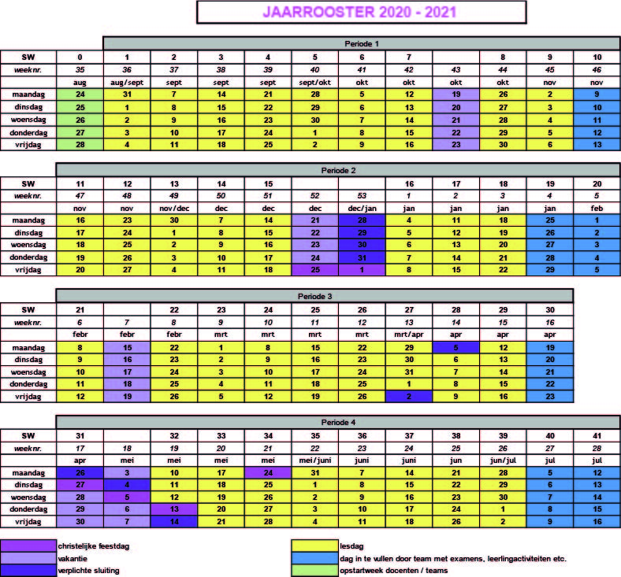

### Ziekte en verlof

**Bij ziekte**

Een student die ziek is, dient dit te melden voordat de eerste les begint. Dit kan op de volgende manieren:

* Via het studentenportaal
* EduArte studentenapp
* Telefonisch via 040-269 4090, de administratie is vanaf 08.00 uur te bereiken. Graag naam van de student, het studentnummer en de reden van verzuim doorgeven.

Wanneer de student jonger is dan 18 jaar moet de ouder/verzorger altijd de ziekmelding doorgeven. Dit kan op de volgende manieren:

* Ouderportaal, wanneer de student ouder is dan 18 jaar kan de ouder niet via het ouderportaal de ziekmelding doorgeven.
* Telefonisch via 040-269 4090, de administratie is vanaf 08.00 uur te bereiken. Graag naam van de student, het studentnummer en de reden van verzuim doorgeven.

**Verlof**

Soms is het niet mogelijk om afspraken buiten de schooltijden en vakanties om te regelen. Voor het aanvragen van verlof gelden de volgende regels.

**Bij tandarts- of doktersbezoek**

Uiterlijk twee dagen voor het bezoek dient de student verlof aan te vragen   
bij de loopbaanbegeleider. Als de student met spoed naar de dokter of tandarts  
moet, dan meldt de student dit op dezelfde manier af als bij ziekte, dus   
telefonisch bij de administratie.

**Bij bijzonder verlof**

Bij een verhuizing, een bruiloft, een jubileum, bij ernstige ziekte of overlijden van bloed- of aanverwanten, vraagt de student bij de teamleider bijzonder verlof aan. Dit doet de student minstens twee schooldagen van tevoren. Het aantal verlofdagen wordt bepaald in overleg met de loopbaanbegeleider.

**Overige verlof**

Voor verlof vanwege religieuze feestdagen, verlof dat langer duurt dan tien schooldagen of vakantie buiten onze schoolvakanties, kijkt u naar de uitgebreide regeling hierover op:

<https://www.summacollege.nl/student/ziekmelden-verlof>

## (On)geoorloofd verzuim

Bij geoorloofd verzuim is de school op de hoogte van de reden van verzuim. Wanneer een student zonder reden afwezig is, spreken we van ongeoorloofd verzuim. Zowel bij geoorloofd als ongeoorloofd verzuim dient de school verzuim van studenten te melden bij Bureau Leerplicht, als de student jonger is dan 18 jaar. Bij Straks.nu (een regionaal meld- en coördinatiepunt) wordt een melding gemaakt voor studenten tussen de 18 en 23 jaar die nog geen startkwalificatie hebben.

Meer over de leerplicht en de regels omtrent verzuim staan op: <https://www.summacollege.nl/student/ziekmelden-verlof>

Elke onderwijsperiode vindt er een studentenbespreking plaats. Indien tijdens zo’n studentenbespreking wordt vastgesteld dat het onderwijsteam zich zorgen maakt over de haalbaarheid van de opleiding door een student, kan een voorlopig negatief studieadvies worden uitgebracht. Dat een student de opleiding niet kan halen, kan worden afgeleid uit het aantal studiepunten dat een student behaald, maar ook uit de houding van de student. Het voorlopig negatief studieadvies dient met name om de student ertoe te bewegen tot verbetering te komen. Mocht dit studieadvies niet opgevolgd worden dan kan dit leiden tot verwijdering van de opleiding.

Voor het uitbrengen van de studieadviezen is de procedure Bindend Studieadvies van toepassing. De procedure Bindend Studieadvies kunt u terugvinden via onderstaande link:

<https://www.summacollege.nl/docs/default-source/regelingen/200180622-regeling-bindend-studieadvies.pdf?sfvrsn=4794485_0>

## Studentenstatuut/-raad

### Studentenstatuut

Aan het begin van het schooljaar tekent de student een onderwijsovereenkomst. Daarin staan een aantal rechten en plichten. Daarnaast staan in het Studentenstatuut nog meer rechten en plichten waar studenten een beroep op kunnen doen en waar de opleiding ze aan kan houden. Het Studentenstatuut is te vinden op: <http://www.summacollege.nl/studeren/voor-studenten/regels--richtlijnen--klachten.html?sectieNr=7>

De student leest hierin ook informatie over de geschillencommissie studentenstatuut. In deze regeling wordt uitgelegd op welke manier een student in beroep kan gaan tegen beslissingen die binnen de school worden genomen.

### Studentenraad

Ook als student kun je invloed uitoefenen op het beleid dat wordt uitgezet door de school. Dit gebeurt door de Studentenraad. De Studentenraad kan meepraten, meedenken en meebeslissen over allerlei zaken die het onderwijs aangaan. Bij een aantal beleidsbeslissingen moet de Studentenraad worden betrokken en bij een aantal beslissingen moet de Studentenraad om advies worden gevraagd. Meer informatie over de Studentenraad kun je vinden op: <http://www.summacollege.nl/studeren/voor-studenten/studentenraad.html>

## Extra onderwijsactiviteiten

Indien er (gezamenlijke) buitenschoolse onderwijsactiviteiten plaatsvinden, worden de kosten door de school betaald. Hiervoor is een bepaald budget beschikbaar. Tot nu toe zijn hier twee uitzondering op en dat is een georganiseerde driedaagse reis naar Brussel (keuzevak leerjaar 3). Deze reis vindt in het derde leerjaar plaats. De kosten voor schooljaar 2020-2021 bedragen **€ 75,00\*** (inclusief busvervoer). En een georganiseerde driedaagse reis naar Londen voor leerjaar twee en drie. Deze reis is niet verplicht en de kosten hiervan hangen af van het aantal studenten wat zich aanmeldt voor deze studiereis. Vorig jaar was dit bedrag **€ 200,00.** Dit jaar streven wij naar een zelfde prijs.

*\*Prijsniveau september 2019, dit kan anders zijn voor de studenten die in 2020/2021 instromen.*

## Onderwijsmiddelen

De student heeft voor het volgen van onderwijs een laptop nodig. Naast de laptop zijn pen en papier noodzakelijk. Soms wordt lesmateriaal digitaal aangeboden en andere keren zijn er boeken nodig. Elk jaar wordt er met zorg een boekenlijst opgesteld. Het is de bedoeling dat de studenten de boeken bestellen. Deze hebben ze immers nodig voor het volgen van het onderwijs. De boeken kunnen besteld worden bij Studers. Voor de eerstejaars studenten staat er ook een wettenbundel op de boekenlijst. Het is de bedoeling dat de student deze wettenbundel drie jaar lang gebruikt. Naast de boeken dient de student ook licenties (o.a. taal en rekenen) en readers aan te schaffen. Deze kunnen alleen via Studers besteld worden. De readers zijn vaak school specifiek en worden niet via een uitgeverij verstrekt.

## Vrijstellingen

Het kan zijn dat de student binnen de opleiding Juridische Beroepen examens moet afleggen, die al behaald zijn. Als dit het geval is kan de student de examencommissie verzoeken op basis van vooropleiding of ervaring, studie- of ervaringsresultaten te erkennen die aan een andere instelling zijn behaald. Tevens kan de student vrijstelling vragen voor het afleggen van een of meer examens en/of examenonderdelen. De examencommissie baseert zich bij het verlenen van vrijstellingen op de daarvoor opgestelde richtlijnen. Meer informatie over examens, de examencommissie en het aanvragen van vrijstelling is te vinden op:

<https://www.summacollege.nl/docs/default-source/regelingen/examenreglement-2019-2020.pdf?sfvrsn=43b24585_12>

Wij merken hierbij op dat vrijstelling – als dit al verleend wordt – voor een bepaald examen geldt. Vrijstelling wordt niet verleend voor het volgen van lessen en voortgangsmetingen. De student zal dus de lessen moeten volgen en de voortgangstoetsen moeten maken. Dit is in het belang van de onderhoudsplicht en de kans op een succesvolle voortzetting op bijvoorbeeld het hoger beroepsonderwijs of ander vervolgonderwijs.

## Stage



In het eerste schooljaar wordt de student stap voor stap voorbereid op de Beroeps Praktijkvorming (BPV= stage) die hij/zij in het tweede schooljaar gaat invullen.

Samen met de loopbaanbegeleider gaat de student zich stap voor stap voorbereiden op de BPV in leerjaar 2. De student wordt onder andere ondersteund bij het maken van een keuze voor een stageplek, het schrijven van een sollicitatiebrief en het maken van een curriculum vitae.

Via de school ontvangt de student een aantal adressen van goedgekeurde stagebedrijven. Goedgekeurde bedrijven zijn geaccrediteerd door SBB. SBB is het kenniscentrum van de branche juridische beroepen dat beoordeelt of een stagebedrijf voldoet aan vastgestelde kwaliteitsnormen. Ze kijken o.a. of de werkzaamheden die de student moet uitvoeren tijdens zijn stage daadwerkelijk uitgevoerd en getoetst kunnen worden binnen het bedrijf. Daarnaast kijken ze nog of de begeleiding op de stageplek van voldoende kwaliteit is. Is een bedrijf nog niet geaccrediteerd als stageplek dan kan het bedrijf alsnog een aanvraag daarvoor indienen.

In eerste instantie maakt de student zelf de keuze waar hij stage wil gaan lopen. Eén van de voorwaarden om uiteindelijk te mogen starten met de stage is de accreditatie. Een andere belangrijke voorwaarde is dat je je persoonlijke leerdoelen binnen het stagebedrijf ook daadwerkelijk kunt ontwikkelen.

Mocht de student op het einde van het eerste schooljaar zelf nog geen stageplaats hebben gevonden, dan zal er vanuit school een Jobcoach aanwezig zijn om de student te helpen met het zoeken naar een geschikte stageplek. De student dient er rekening mee te houden dat deze stageplek niet altijd het bedrijf zal zijn van zijn/haar eerste keuze.

Meer informatie over de stageperiode ontvangt de student in de loop van het schooljaar via de loopbaanbegeleider.

[](https://www.google.nl/url?sa=i&rct=j&q=&esrc=s&source=images&cd=&cad=rja&uact=8&ved=0ahUKEwjdnuOngJ3WAhWEZlAKHdG3At8QjRwIBw&url=https://www.obsbeekbergen.nl/?wysija-page%3D1%26controller%3Demail%26action%3Dview%26email_id%3D46%26wysijap%3Dsubscriptions&psig=AFQjCNHG8sJiHYEZw4ZiWFeda1RlaYs33A&ust=1505214821414275)Het onderwerp ‘stage’ wordt ook tijdens de themabijeenkomsten op de ouderavond besproken. Indien gewenst kan dan ook informatie verkregen worden over de stage van leerjaar 3. Deze stage mag de student deels in het **buitenland** uitvoeren. Afhankelijk van de bestemming zijn er internationaliseringsgelden/subsidies beschikbaar.

# Huisvesting

## Locatie en bereikbaarheid

De opleiding Juridische Beroepen is gevestigd op Vestdijk 30 in Eindhoven. Het merendeel van de lessen vindt plaats op deze locatie. De administratie van onze opleiding is gevestigd op Sterrenlaan 8 in Eindhoven.

De administratie is elke werkdag telefonisch bereikbaar tussen 08.00 uur en 17.00 uur op het algemene telefoonnummer: 040-269 4600. U kunt hier met vragen terecht over de inschrijving, de onderwijsovereenkomst maar ook over andere studentenzaken.

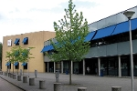Administratie Juridische Beroepen  
Sterrenlaan 8, 5631 KA, Eindhoven   
Postbus 6101, 5600 HC, Eindhoven

Telefoonnummers  
Receptie: 040 269 46 00

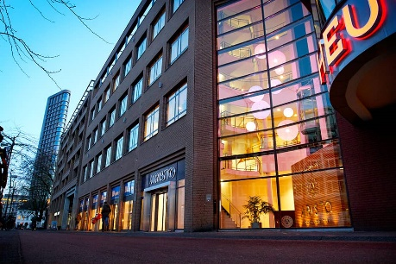 Bezoekadres opleiding Juridische Beroepen  
 Vestdijk 30 (vierde verdieping), 5611 CC, Eindhoven   
 Postbus 6101, 5600 HC, Eindhoven

Telefoonnummers  
 Receptie: 040 269 40 00

De school ligt op een paar minuten lopen van het centraal station van Eindhoven.

Komt u met de auto, dan kunt u betaald parkeren in de Heuvelgalerie of andere nabij gelegen parkeerplaatsen. De dichtstbijzijnde gratis parkeerplaatsen vind je aan de Kanaaldijk.

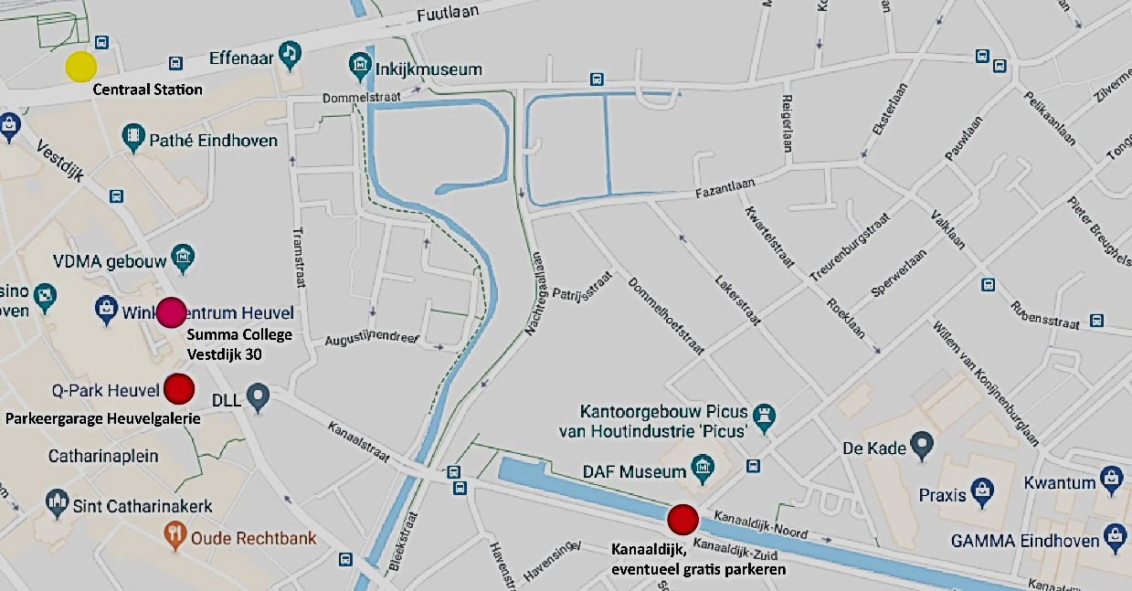

## Faciliteiten

### Leslokalen

De leslokalen bevinden zich op Vestdijk 30. We hebben twee soorten lokalen: theorielokalen en projectlokalen. De projectlokalen zijn uitermate geschikt om in groepjes samen te werken. De theorielokalen zijn geschikt voor klassikale lessen en het afnemen van examens. In het lesrooster zie je in welk lokaal je les hebt. Hieronder tref je een verklaring van de klascodes aan.

VD 3.09, VD = Vestdijk 30, 3 = derde verdieping, 09 = lokaal 09

VD 4.06, VD = Vestdijk 30, 4 = vierde verdieping, 06 = lokaal 06

### Studiehuis (VD – 3.12)

De opleiding Juridische Beroepen heeft de beschikking over een studiehuis. In het studiehuis kunnen studenten in stilte werken. Gedurende de gehele dag is onze onderwijsassistente, Manita van den Berk, aanwezig. Bij de onderwijsassistente kunnen studenten ook terecht voor informatie over het printen van hun werk of het kopiëren van materialen. Printen of kopiëren is niet gratis, hier zijn kosten aan verbonden. Deze kosten zijn te vinden op

<https://myprint.summacollege.nl/RicohmyPrint/Login.aspx>

Het studiehuis is dagelijks geopend van 08.30 uur tot 17.00 uur. Tijdens de kleine pauzes en in de middagpauze is het studiehuis gesloten.

### ICT-voorzieningen

Binnen de opleiding Juridische Beroepen zijn studenten   
verplicht om een laptop aan te schaffen. Op de website   
van het Summa College, tref je meer informatie aan, o.a.   
de minimale specificaties.  
<https://www.summacollege.nl/opleidingen/aanschaffen-van-een-laptop>

### Kluisjes

***In verband met Corona worden er op dit moment geen kluisjes verhuurd.***Zoals eerder aangegeven, vinden de lessen van de opleiding Juridische Beroepen plaats op Vestdijk 30. Op verdieping drie van onze locatie zijn een aantal kluisjes te huur. Aan het huren van een kluisje zijn borgkosten verbonden. Voor meer informatie kunnen studenten terecht bij Ruud van de Vondervoort.

### Aula

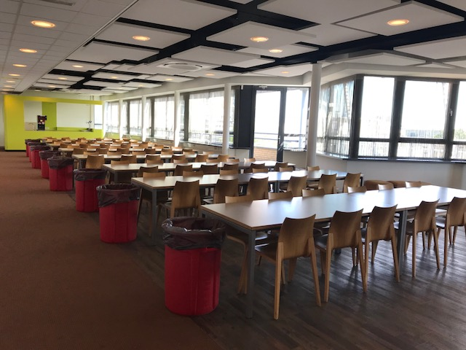

***In verband met Corona is de aula gesloten.***Op Vestdijk 30 is er op de vierde verdieping een aula waar de studenten kunnen pauzeren. Hier is het ook mogelijk om eten en drinken te kopen. Om het verblijf   
voor iedereen zo aangenaam mogelijk te maken, wordt er verwacht dat het afval opgeruimd wordt. Maakt de student er een ‘zooitje’ van en laat deze rommel slingeren, dan bestaat de kans dat de student   
60 minuten corvee krijgt.

### Overige faciliteiten Vestdijk 30

Bij binnenkomst (hoofdingang) van locatie Vestdijk 30 treft u aan de rechterzijde de liften. Beide liften gaan naar verdieping drie en/of verdieping 4. De liften zijn enkel te gebruiken om boven te komen. Bij uitzondering kan er een liftsleutel verstrekt worden. Op verdieping één en twee zit Aristo. Het is niet toegestaan dat studenten op deze verdiepingen komen.

Bij aankomst op verdieping vier van locatie Vestdijk 30 treft u aan de linkerkant de **docentenwerkkamer** (VD-4.02) van de opleiding Juridische Beroepen aan. Als u vragen heeft dan kunt u hier terecht. Bij voorkeur dient de student de vragen te stellen tijdens de les of per e-mail.

Het kantoor van de **teamleider** bevindt zich in de onderwijsgang op de derde verdieping in ruimte VD-3.05A.

**Roken** binnen de school is verboden.

## Huisregels

Iedereen zal begrijpen dat als je met veel mensen gebruikmaakt van een gebouw er ook regels moeten zijn. Binnen de opleiding Juridische Beroepen zijn er ook huisregels (bijlage 1). De huisregels zijn er in het belang van alle gebruikers van de school. Afhankelijk van de mate van overtreding van de regels zullen passende maatregelen worden getroffen.

De studenten worden aan het begin van het schooljaar bekend gemaakt met de huisregels.

## Ontruiming

In het geval dat het alarm afgaat (slow-whoop), dienen de aanwijzingen van de docenten te worden opgevolgd. De bedrijfshulpverlening/ontruiming is dan reeds opgestart. Verlaat op aanwijzing van de BHV’ers het gebouw en begeef je naar de verzamelplaats, Augustijnenkerk

Gedurende het schooljaar vindt er minstens één ontruimingsoefening plaats. Het BHV-plan voor locatie Vestdijk 30 ligt ter inzage bij Manita van den Berk.

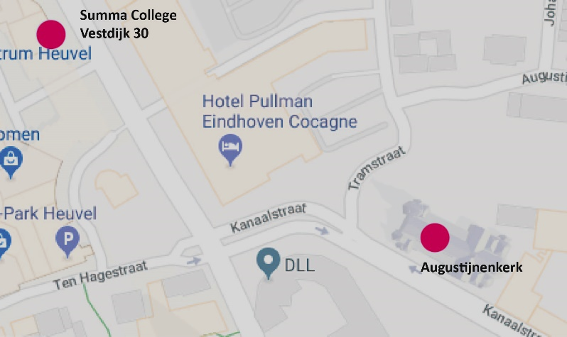



# Inhoudelijk onderwijsdeel

## Het onderwijsprogramma

De opleidingen Juridische Beroepen bestaat uit drie verschillende programma’s, te weten:

1. Het onderwijsprogramma.

Het onderwijsprogramma bestaat uit twee leerlijnen (de integrale leerlijn en basisleerlijn) en

een keuzeruimte.

De integrale leerlijn bestaat vooral uit opdrachten die zijn afgeleid van het beroep. Theorie en praktijk zijn gecombineerd in integrale opdrachten, die je vaak samen met je studiegenoten uitvoert. Het gaat niet alleen om het resultaat, maar ook om het proces (hoe bereik je het resultaat).

De basisleerlijn betreft de andere noodzakelijke kennis en vaardigheden, zoals Nederlands, Engels en rekenen. Binnen zowel de integrale- als basisleerlijn wordt ook nog het vak Burgerschap gegeven. De keuzeruimte betreft een verbreding en verdieping van het standaard onderwijsprogramma.

1. Het loopbaanprogramma.

Binnen dit programma ben je bezig met je (school)loopbaan. Dit gebeurt door middel van individuele- en groepsgesprekken. Met je loopbaanbegeleider en medestudenten ga je in gesprek over onder meer de volgende onderwerpen:

* je verwachtingen over je opleiding en je (toekomstige) werk
* je motivatie: doe je wat je wilt doen?
* je leerresultaten en je persoonlijke ontwikkeling

1. Het examenprogramma  
   Tijdens de examens wordt bekeken of je het beroep in de praktijk kunt uitvoeren.

Er zijn verschillende soorten examens. Enkele voorbeelden zijn:

* proeve van bekwaamheid: uitvoeren van realistische opdrachten
* portfolio-assessment: in een portfolio verzamel je bewijzen waarmee je laat zien

dat je het beroep kunt uitoefenen

* kennisexamens of vaardigheidsexamens
* examens Nederlandse taal, rekenen en Engels

## Voortgangsmeting en examinering

Het onderwijsprogramma is zodanig samengesteld dat je aan het einde van leerjaar drie alles hebt aangeleerd om succesvol te kunnen zijn in het beroep dat je mag gaan uitvoeren. Om uiteindelijk recht te hebben op een diploma, moet je alle examens met een voldoende hebben afgerond.

Naast de examens zijn er ook andere toetsen. Deze toetsen vallen onder de voortgangsmetingen.   
De voortgangsmetingen geven aan of je vooruit gaat in je persoonlijke- en leerontwikkeling. De voortgangsmetingen kunnen op verschillende manieren worden vastgesteld, zoals een schriftelijke toets of een (proces)beoordeling door je loopbaanbegeleider. Met de voortgangsmetingen behaal je studiepunten. Over de studiepunten lees je meer in de volgende paragraaf. Bij de overgangsvergadering van leerjaar één naar twee en van leerjaar twee naar drie wordt naar de studiepunten gekeken en de behaalde examentoetsen.

In leerjaar drie wordt aan het einde van onderwijsperiode twee, mede aan de hand van de behaalde studiepunten, beoordeeld of een student op stage mag gaan. In onderwijsperiode drie wordt beoordeeld of de student tot dat moment voldaan heeft aan de voorwaarden om een diploma te kunnen halen. Vervolgens wordt aan het einde van onderwijsperiode vier beoordeeld of de student aan alle voorwaarden heeft voldaan om in aanmerking te komen voor een diploma. Dit wordt de **vaststellingsvergadering** genoemd.

Voor de exacte en complete informatie wordt de student verwezen naar de OER (opleiding en examen regeling). De OER wordt in de eerste periode met de studenten in de klas besproken. De OER is terug te vinden op de website van het Summa college.

<https://www.summacollege.nl/docs/default-source/oeren/oeren-cohort-19-20/oer-23066bol36-01-2019-1.pdf?sfvrsn=c3ae5c85_0>

## Studiepunten

Voor de verschillende voortgangsmetingen behalen studenten studiepunten. Deze studiepunten zijn belangrijk om vast te stellen of een student wel of niet naar het volgende leerjaar of op stage kan. In één leerjaar kan een student in totaal 60 studiepunten behalen. Het uitgangspunt is als volgt:

1. Heeft de student 55 of meer studiepunten behaald dan mag hij/zij door naar het volgende leerjaar.
2. Heeft de student tussen de 50 en 55 studiepunten dan is hij/zij een ‘bespreekgeval’. Het onderwijsteam neemt een besluit met betrekking tot het vervolg van de opleiding. De mogelijkheden zijn dan:

* Het schooljaar overdoen
* Bevordering (met of zonder studieadvies) naar het volgende schooljaar
* De opleiding verlaten (bv. onvoldoende niveau Nederlands, waardoor de opleiding niet haalbaar is).

1. Heeft de student minder dan 50 studiepunten, dan is hij/zij ook een ‘bespreekgeval’. Het team besluit op basis van de cijfers, de inzet en eventuele noties die gemaakt zijn door de docenten of hij/zij het schooljaar mag doubleren. In uitzonderlijke gevallen wordt er besloten om de student een reparatietraject aan te bieden. Mocht het onderwijsteam twijfelen over de haalbaarheid van de opleiding, dan kan het besluiten om de opleiding te beëindigen.

Welke beslissing er ook wordt genomen met betrekking tot de overgang naar het volgende leerjaar, het is altijd een teambesluit.

Overigens is het niet zo dat als de student wordt bevorderd naar een volgend leerjaar hij/zij ook vanzelfsprekend een diploma behaalt. De studiepunten zeggen alleen iets over de voortgang van zijn/haar ontwikkelingsgerichte toetsen en niets over de examens die de student moet behalen voor zijn/haar diploma.

Om in aanmerking te komen voor een diploma moet de student aan alle diploma-eisen (examens en enkele voorwaardelijkheden, zie OER) hebben voldaan. Het kan dus ook voorkomen dat de student voldoende studiepunten heeft behaald om naar het volgend leerjaar te gaan, maar dat het team aangeeft zich zorgen te maken of hij/zij wel een diploma gaat halen.

# Nawoord

Hopelijk voldoet de informatiegids aan de verwachtingen en biedt deze voldoende informatie om een goede start te maken bij onze opleiding Juridische Beroepen.

Mocht u toch nog iets missen in deze informatiegids, laat dit dan weten via de loopbaanbegeleider of de teamleider. Dan kunnen we in de toekomst zorgen voor een aanvulling op deze gids.

Namens het team Juridische Beroepen wens ik de studenten veel succes met de opleiding!

Marcel Verstraeten  
Teamleider

## Bijlagen:

* Bijlage 1: Huisregels + Regels JB
* Bijlage 2: Fotolijst medewerkers team Juridische beroepen
* Bijlage 3: Contactgegevens medewerkers team Juridische beroepen

### Bijlage 1: Huisregels locatie Vestdijk 30

Van iedere student die onderwijs volgt bij het Summa wordt verwacht dat hij/zij de algemeen geldende regels van fatsoen hanteert. Daarnaast is het nodig een aantal voorschriften en bepalingen, zogeheten huisregels, te stellen. Het is uiteraard de bedoeling dat deze nageleefd worden, zodat iedereen in de gelegenheid wordt gesteld optimaal in de gemeenschap te kunnen functioneren. Wie zich niet aan de regels houdt, zal daarop aangesproken worden. Bij een ernstig vergrijp kan de student worden geschorst of worden verwijderd door de directie. Hieronder volgt een aantal belangrijke huisregels. Daarnaast staan in het studentenstatuut rechten en plichten van jou als student beschreven. Op internet is het [studentenstatuut](http://www.summacollege.nl/studeren/voor-studenten/regels--richtlijnen--klachten.html?sectieNr=7) te vinden.

**Huisregels:**

1. De studenten van het Summa College hebben alleen toegang tot de derde- en de vierde verdieping. De voorzieningen op de eerste en de tweede verdieping (o.a. toiletten, lokalen of het restaurant) worden dus niet door studenten gebruikt/bezocht. De entree/toegangshal (begane grond) is een verkeersruimte. Het is studenten niet toegestaan om de entree/toegangshal of de trappenhuizen te gebruiken als pauzeruimte/verblijfsruimte.
2. De lift gebruiken we alleen om naar boven te gaan. Voor verplaatsingen van boven naar beneden of tussen verdieping 3 en 4 (of 4 en 3) maak je gebruik van de trap. Zijn er medische redenen waarbij gebruik van de lift noodzakelijk is, dan bespreek je dit met de loopbaanbegeleider. Je kan dan (tijdelijk) toestemming krijgen om de lift te gebruiken. Mochten er opstoppingen zijn bij de lift, dan kan het zijn dat een medewerker van het Summa College je verplicht met de trap te gaan.
3. Eten en drinken (anders dan water) is in de leslokalen niet toegestaan. Het drinken van water (in een afsluitbare fles) is in de leslokalen wel toegestaan. Eten en drinken in de algemene ruimtes (gangen, spreekkamers, toiletten enz.) is niet toegestaan. Eten en drinken (anders dan water) is alleen toegestaan in de aula (vierde verdieping) of direct aangrenzende ruimte. Afval en etensresten gooi je in de afvalbakken en laat je niet op de tafels liggen of op de grond vallen.
4. Er geldt een rookverbod voor het gehele gebouw. Buiten het gebouw mag gerookt worden, maar dan niet pal voor de ingang van Aristo Eindhoven.
5. Je zit op een beroepsopleiding. Er wordt van je verwacht dat je gepaste kleding draagt op school en op je stage (bijvoorbeeld geen trainingspakken of sportkleding).
6. Het stallen van (brom)fietsen en het parkeren van auto’s is alleen toegestaan op de daarvoor bestemde plaatsen.
7. Binnen de school staan we het gebruik van mobiele telefoons tijdens de les niet toe, tenzij het voor lesgebruik is (op aangeven van de docent).

De telefoon dient (uitgeschakeld of op stil) te worden opgeborgen in de tas of in het telefoonhotel.

1. Het is niet toegestaan vernielingen (waaronder graffiti) aan eigendommen van de school en van anderen aan te brengen. De kosten als gevolg van oneigenlijk gebruik van of schade aan eigendommen van de school worden verhaald op de veroorzaker.
2. Het is niet toegestaan je schuldig te maken aan pesten, discriminatie, agressie, geweld en/of seksuele intimidatie.
3. Van diefstal, geweldpleging en andere criminele activiteiten doen wij aangifte bij de politie.
4. Je moet je op school te allen tijde kunnen legitimeren met een geldig legitimatiebewijs. Als legitimatiebewijs geldt **niet** je studentenreisproduct

(ov-jaarkaart).

1. Tijdens een examen wordt je de toegang tot examens geweigerd als je geen geldig legitimatiebewijs kunt tonen, ook bij examens waar eigen docenten aanwezig zijn.
2. Te laat is te laat bij het examen, ook 1 minuut. Je wordt niet meer toegelaten.
3. Kaarten en kansspelen (het spelen om geld of goederen), staan wij niet toe.
4. Het bezit van drugs, alcohol en/of wapentuig is niet toegestaan.
5. Aanwijzingen van personeel van Summa College of Aristo Eindhoven moeten worden opgevolgd.
6. Het is niet toegestaan om in de leslokalen jassen of petten te dragen.
7. Fotograferen, filmen en/of het maken van audio-opnamen is alleen met toestemming van docenten toegestaan.
8. In gevallen waarin de huisregels niet voorzien, beslist de directie.

**Aanvullende huisregels Juridische beroepen:**

1. Je komt op tijd. Zo niet, dan informeer je te allen tijde jouw groepje en loopbaanbegeleider.
2. Ben je toch te laat, dan mag je pas bij aanvang van de volgende leseenheid de klas betreden. Tot die tijd verblijf je in lokaal 4.07 (studiehuis).
3. Als de les begint heb je jouw boeken, een werkende laptop met oplader, pen en papier en andere benodigdheden bij je.
4. In de klas heb je een actieve houding (dus niet liggend achter je bureau) en zorg je dat je je huiswerk tijdig (bij aanvang van de les) afhebt.
5. Jouw taalgebruik (Nederlands) is fatsoenlijk en passend bij het beroep waar je voor leert.
6. Je hebt geen kauwgom in je mond.
7. Het gebruik van oortjes/oordopjes is alleen toegestaan bij de projectlessen of het zelfstandig werken tijdens de les. Als de docent aangeeft dat hij/zij iets wil uitleggen, dan doet de student de oortjes uit. Geeft de student hier geen gevolg aan, dan kan de student uit de les worden verwijderd. In het studiehuis (4.07) zijn de oortjes/oordopjes toegestaan.
8. Tijdens de les bezoek je alleen de websites die nodig zijn voor de les of lesstof. Dus géén spelletjes, online shoppen, Facebook, Netflix enz.
9. Je legt jouw tas gedurende de les op de grond naast je tafel.

Houd je je niet aan de huisregels, dan worden disciplinaire maatregelen genomen. Deze variëren van strafcorvee tot een schriftelijke waarschuwing of definitieve verwijdering.

### Bijlage 2: Onderwijsteam Juridische Beroepen

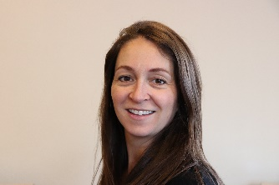

Chantal Krak-de Bie

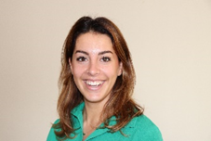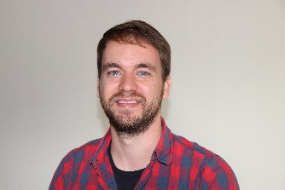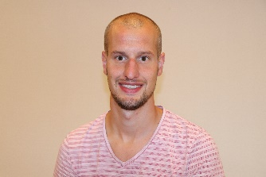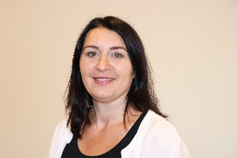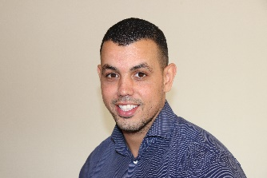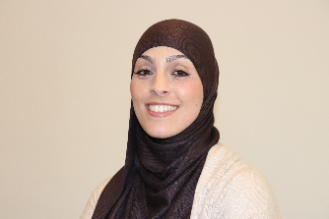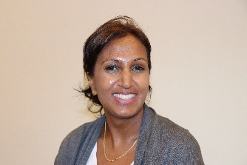

Manita van den Berk

Daniël Brauns

Eliane Bourassin

Shakita Badloe

Mohamed Arrabbany

Hayat Ameziane

Thijs Brok

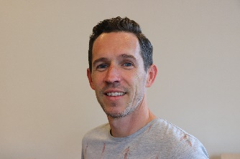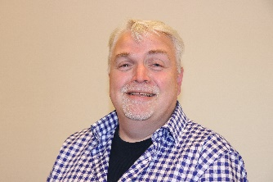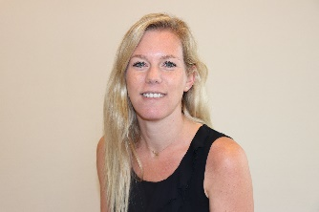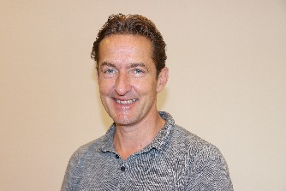

Joost Craenen

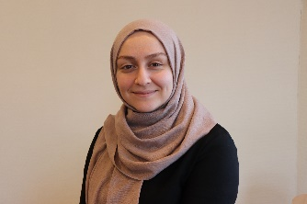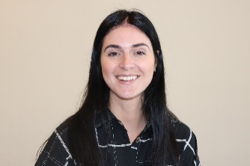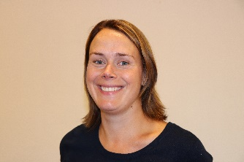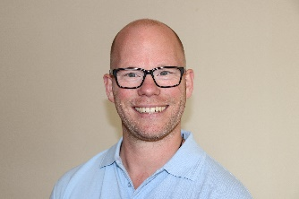

Ruud v/d Vondervoort

Noortje Grijsbach

Jessica Gollin

Ruud Elzinga

Daniëlle Dumoulin

Martijn Collart

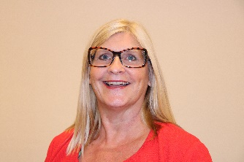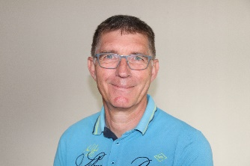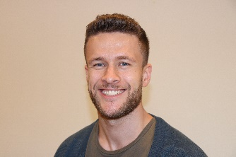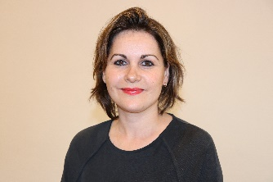

Imren Gök

Jeroen Kraaier

Hans Lemaire

Barbara Hoffman

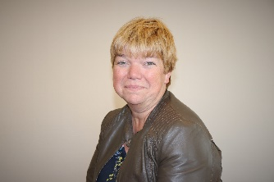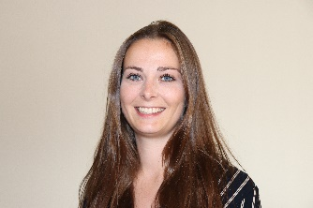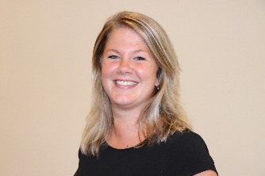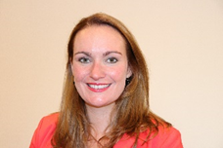

Marjan Hendriks

Sophie Raats

Sanne van Moll

Joyce van Lith

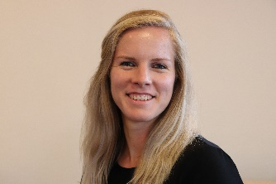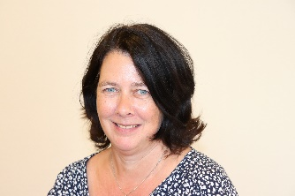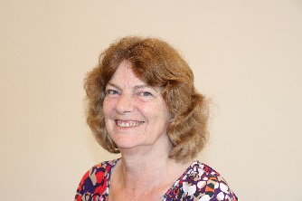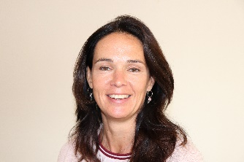

Mieke Leenders

Maaike Silvertand

Gerda Rovers

Marika van Roy

Maaike Silvertand

Yvonne Reker

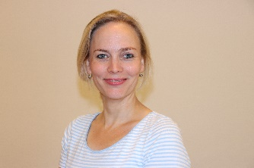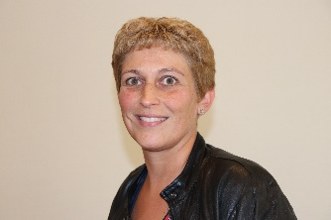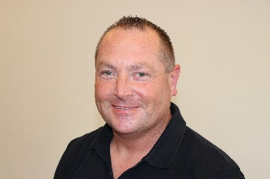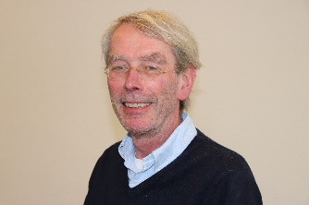

Ruud van Thiel

Maaike van Wijk

Ivonne van Viegen

Roel de Zwart

Fatma Özer-Yildirim

Marcel Verstraeten

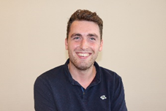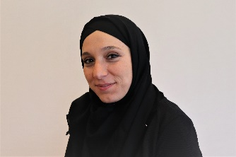

### Bijlage 3: Contactgegevens medewerkers team Juridische beroepen

**Naam Afkorting Email Telefoonnummer**

Hayat Ameziane AMHA [amha@summacollege.nl](mailto:amha@summacollege.nl) 0631963662  
Mohamed Arrabbany ARMO [armo@summacollege.nl](mailto:armo@summacollege.nl) 0624950747  
Shakita Badloe BASH [bash@summacollege.nl](mailto:bash@summacollege.nl) 0631963721  
Chantal Krak-de Bie BICN [bicn@summacollege.nl](mailto:bicn@summacollege.nl) 0642061892

Manita van den Berk BKMN [bkmn@summacollege.nl](mailto:bkmn@summacollege.nl) 0628486846  
Eliane Bourassin BOEA [boea@summacollege.nl](mailto:boea@summacollege.nl) 0627434905  
Daniël Brauns BRDA [brda@summacollege.nl](mailto:brda@summacollege.nl) 0628029448  
Thijs Brok BRTJ [brtj@summacollege.nl](mailto:brtj@summacollege.nl) 0610615385  
Martijn Collart COMT [comt@summacollege.nl](mailto:comt@summacollege.nl) 0648176261

Joost Craenen CRJO [crjo@summacollege.nl](mailto:crjo@summacollege.nl) 0631963725

Daniëlle Dumoulin DUDA [duda@summacollege.nl](mailto:duda@summacollege.nl) 0639188507  
Ruud Elzinga ELRU [elru@summacollege.nl](mailto:elru@summacollege.nl) 0629044434

Imren Gök GOIM [goim@summacollege.nl](mailto:goim@summacollege.nl) 0642061844

Jessica Gollin GOJE [goje@summacollege.nl](mailto:goje@summacollege.nl) 0648063403  
Noortje Grijsbach GRNR [grnr@summacollege.nl](mailto:grnr@summacollege.nl) 0653589428  
Ruud van de Vondervoort HGRU [hgru@summacollege.nl](mailto:hgru@summacollege.nl) 0628361052  
Marjan Hendriks HNMJ [hnmj@summacollege.nl](mailto:hnmj@summacollege.nl) 0614617190  
Barbara Hofman HOBB [hobb@summacollege.nl](mailto:hobb@summacollege.nl) 0631963694  
Jeroen Kraaier KAJE [kaje@summacollege.nl](mailto:kaje@summacollege.nl) 0643046379  
Hans Lemaire LEHA [leha@summacollege.nl](mailto:leha@summacollege.nl) 0629525177

Mieke Leenders LEME [leme@summacollge.nl](mailto:leme@summacollge.nl) 0639342426

Joyce van Lith LTJO [ltjo@summacollege.nl](mailto:ltjo@summacollege.nl) 0643046394  
Sanne van Moll MOSN [mosn@summacollege.nl](mailto:mosn@summacollege.nl) 0639342388  
Sophie Raats RASO [raso@summacollege.nl](mailto:raso@summacollege.nl) 0631675494  
Yvonne Reker REYV [reyv@summacollege.nl](mailto:reyv@summacollege.nl) 0652661299  
Gerda Rovers ROGR [rogr@summacollege.nl](mailto:rogr@summacollege.nl) 0651119582  
Marika van Roy ROMK [romk@summacollege.nl](mailto:romk@summacollege.nl) 0629623222

Maaike Silvertand SIMK [simk@summacollege.nl](mailto:simk@summacollege.nl) 0639188398  
Ruud van Thiel THRU [thru@summacollege.nl](mailto:thru@summacollege.nl) 0646013819

Marcel Verstraeten VEMC [vemc@summacollege.nl](mailto:vemc@summacollege.nl) 0653373708  
Ivonne van Viegen SMIV [smiv@summacollege.nl](mailto:smiv@summacollege.nl) 0615054026  
Maaike van Wijk WIMK [wimk@summacollege.nl](mailto:wimk@summacollege.nl) 0646100002  
Fatma Özer-Yildirim YIFA [yifa@summacollege.nl](mailto:yifa@summacollege.nl) 0628361015

Roel de Zwart ZWRO [zwro@summacollege.nl](mailto:zwro@summacollege.nl) 0639188437

